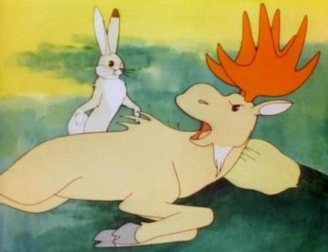
Устал Лось бродить по лесу и захотел отдохнуть. Прилег он на полянке и попросил Зайца:
- Сделай одолжение - разбуди меня через полчасика!
Засуетился Заяц: ведь сам Лось попросил его об одолжении...
- Спи-спи! Обязательно разбужу! - пообещал он.
Лось потянулся и закрыл глаза.
- Может, тебе сена подстелить? - предложил Заяц.
Притащил клок сена и давай его Лосю под бок пихать.
- Спасибо, не надо! - сквозь сон сказал Лось.
- Как - не надо? На сене-то, поди, мягче будет!
- Ладно, ладно... я спать хочу...
- Может, тебе перед сном напиться принести? Тут ручей неподалеку. Я мигом сбегаю!
- Да нет, не надо... я спать хочу...
- Спи-спи! Хочешь, я тебе сказку на ухо расскажу? Скорей уснешь! - не унимался услужливый Заяц.
- Да нет же... спасибо... я и так засну...
- А может, тебе рога мешают?!
Вскочил Лось на ноги и, зевая, поплелся прочь.
- Куда же ты? - удивился Заяц. - Ведь еще и двадцати минут не прошло!

